**ACTA NÚMERO VEINTIOCHO** de la Sesión Extraordinaria celebrada en la Sala de Sesiones de la Alcaldía Municipal de esta Ciudad, de las nueve horas del día miércoles veinticuatro de junio del año dos mil veinte, convocada y presidida por el señor Alcalde Municipal de Apopa, Coronel José Santiago Zelaya Domínguez; están presentes los señores: Coronel José Santiago Zelaya Domínguez, Alcalde Municipal; Oscar Armando Rivas, Segundo Regidor Propietario; Cnel. Ángel Román Sermeño Nieto, Tercer Regidor Propietario; Señor Calixto Henríquez Rodríguez, Cuarto Regidor Propietario, Licenciada Adela María Cortez Coto; Quinta Regidora Propietaria, Señor José David Recinos Tobar; Séptimo Regidor Propietario, Señor Oscar Adalberto Recinos Martínez; Octavo Regidor Propietario; Señor Ricardo Rubén Barrera Peña, Noveno Regidor Propietario; Señora Rubenia Delfina Mira Hernández; Decima Regidora Propietaria, Señor Bayron Eraldo Baltazar Martínez Barahona; Undécimo Regidor Propietario; Señora Blanca Lidia Sigüenza de Mejía; Duodécima Regidora Propietaria; Doctor Francisco Manuel Aquino Reyes, Primer Regidor Suplente; Señor Joel Albertico López; Segundo Regidor Suplente; Señor José Asencio Aguilar Granados, Tercer Regidor Suplente y el Señor Mario Alberto Tobar Meléndez; Cuarto Regidor Suplente. **Habiendo Quórum**, en ausencia del Licenciado Darwin David Maldonado García; Síndico Municipal, Señora María del Carmen García; Primera Regidora Propietaria y la Licenciada Silvia Ismenia Ruiz; Sexta Regidora Propietaria, iniciándose con la aprobación de la Agenda, y desarrollándose los demás numerales de la agenda del numeral uno al dieciséis incluyendo varios. **Seguidamente se da lectura a los informes del señor Alcalde Municipal: VIERNES 19 JUNIO 2020:** Sesión de Consejo Municipal Plural. **SABADO 20 JUNIO 2020:** Firma de documentos y revisión del despacho y Recorrido por diferentes puntos en el Municipio para supervisión por el tema de recolección de desechos sólidos. **DOMINGO 21 JUNIO 2020:** Recorrido por diferentes puntos del municipio y supervisión por el tema de desechos sólidos. **LUNES 22 JUNIO 2020:** Firma y revisión de documentos del despacho, Asistió a la reunión de la Comisión de Protección Civil Municipal que fue posteriormente cancelada por falta de quórum, Asistió a la Comisión de Proyectos, Reunión de trabajo con la Lic. Eunice Alas, Reunión de trabajo con el Lic. Francisco Moran Gerente General y Reunión de trabajo con el Lic. Roque Viana. **MARTES 23 JUNIO 2020:** Firma y revisión de documentos del despacho, Reunión de trabajo con el Lic. Francisco Moran Gerente General, Asistió a la reunión de la Comisión de Proyectos, Reunión de trabajo con la Lic. Tania Portillo/Secretaria Municipal, Reunión de trabajo con el Lic. Roque Viana y Reunión de trabajo con la Lic. Eunice Alas. **MIERCOLES 24 JUNIO 2020:** Firma y revisión de documentos del despacho, Reunión de trabajo con el Lic. Salvador Fuentes escobar /Auditor Interno, Audiencia con el Sr. Héctor Moya y Reunión extraordinaria de Consejo Municipal Plural. **Seguidamente se tomaron los siguientes Acuerdos Municipales**: **“ACUERDO MUNICIPAL NUMERO UNO”.** El Concejo Municipal en uso de sus facultades legales, de conformidad al art. 86 inciso final, 203, 204 y 235 de la Constitución de la República, art. 30 numeral 4) 14) art. 31 numeral 4) del Código Municipal. Expuesto en el punto número tres de la Agenda de esta Sesión, el cual consiste en la Aprobación de la Agenda. Por **MAYORÍA** once votos a favor y tres ausencias al momento de esta votación del Licenciado Darwin David Maldonado García; Síndico Municipal, señora María del Carmen García; Primera Regidora Propietaria y de la Licenciada Silvia Ismenia Ruiz; Sexta Regidora Propietaria. **ACUERDA:** Aprobar la **Agenda de la Sesión Extraordinaria Número Veintiocho,** con dieciséis Numerales incluyendo Varios. **CERTIFÍQUESE Y COMUNÍQUESE.- “ACUERDO MUNICIPAL NUMERO DOS”.** El Concejo Municipal en uso de sus facultades legales, de conformidad al art. 86 inciso final, 203, 204 y 235 de la Constitución de la República, art. 30 numeral 4) 14) art. 31 numeral 4) del Código Municipal. Expuesto en el punto número tres de la Agenda de esta Sesión, el cual consiste en la Aprobación de la Agenda. Por **MAYORÍA** trece votos a favor y uno en contra de la señora María del Carmen García; Primera Regidora Propietaria en donde manifiesta literalmente: “Voto en contra por refrendario de conformidad a lo establecido en el Art. 45,57 y 86 inc. 5 del Código Municipal, y 61 de la Ley de Corete de Cuentas, se vota en contra del nombramiento del nuevo refrendario de cheques porque con ello se pretende facilitar el pago de erogaciones irregulares, indebidas e ilegales que perjudican las finanzas municipales”. **ACUERDA:** Aprobar el **ACTA NUMERO VEINTITRES DE LA SESION ORDINARIA DE FECHA 27/05/2020, QUE CONSTAN DE VEINTE ACUERDOS MUNICIPALES.** **CERTIFÍQUESE Y COMUNÍQUESE.-3“ACUERDO MUNICIPAL NUMERO TRES”.** El Concejo Municipal en uso de sus facultades legales, de conformidad al art. 86 inciso final, 203, 204 y 235 de la Constitución de la República, art. 30 numeral 4) 14) art. 31 numeral 4) del Código Municipal. Expuesto en el punto número tres de la Agenda de esta Sesión, el cual consiste en la Aprobación de la Agenda. Por **UNANIMIDAD** de votos. **ACUERDA:** Aprobar el **ACTA NUMERO VEINTICUATRO DE LA SESION EXTRAORDINARIA DE FECHA 01/06/2020, QUE CONSTA DE DOS ACUERDOS MUNICIPALES.** **CERTIFÍQUESE Y COMUNÍQUESE.- “ACUERDO MUNICIPAL NUMERO CUATRO”** El Concejo Municipal en uso de sus facultades legales, de conformidad al art. 203 y 204 de la Constitución de la República, art. 30 numeral 4) 14) art. 31 numeral 4) del Código Municipal. Expuesto en el punto número cinco de la agenda de esta sesión, el cual consiste en la participación del **Licenciado Darwin David Maldonado García, Síndico Municipal,** en la cual manifiesta al Honorable Concejo Municipal Plural, la necesidad de realizar consultas en línea a la Corte de Cuentas de la Republica, a fin de evitar futuras observaciones, por lo que solicita al Pleno, se le autorice realizar dicha solicitud a la Corte de Cuentas de la Republica de El Salvador, y se le asigne a su persona o a quien el Concejo estime conveniente el código de acceso para realizar las consultas en línea sobre temas administrativos relacionadas con la Municipalidad de Apopa. Este Concejo Municipal Plural **Considerando** Que en el Código Municipal en el Art. 51 dice literalmente: “Además de sus atribuciones y deberes como miembro del Concejo, corresponde al Sindico: literal e) Asesorar al Concejo y al Alcalde; literal f) Velar por el estricto cumplimiento de este Código, ordenanzas, reglamentos, acuerdos del Concejo y de competencias que le otorgan otras leyes”, por tanto habiendo deliberado el punto, por **UNANIMIDAD** de **votos ACUERDA:** Autorizar al Licenciado Darwin David Maldonado García, Síndico Municipal, para que realice las acciones correspondientes a fin de solicitar a la Corte de Cuentas de la Republica de El Salvador, asignación de Código de Acceso en el Sistema de Consulta en línea que se encuentra en la Página Oficial de la Corte de Cuentas, esto con el fin de adquirir asesoría y poder accesar y verificar la legalidad de temas administrativos relacionados con la Municipalidad de Apopa, antes de ejecutarlos previa consulta al ente contralor del estado y así realizar practica de transparencia en las futuras decisiones del Pleno.- **CERTIFÍQUESE Y COMUNÍQUESE.- “ACUERDO MUNICIPAL NÚMERO CINCO”.** El Concejo Municipal en uso de sus facultades legales, de conformidad al art. 86 inciso final, 203, 204 y 235 de la Constitución de la República, art. 30 numeral 4) 14) art. 31 numeral 4) del Código Municipal. Expuesto en el punto número diez de la agenda de esta sesión, el cual consiste en la participación del Licenciado José Antonio Roque Viana/ Apoderado General de la Municipal, en donde solicita ampliación del Acuerdo Municipal número nueve del Acta número Veinticinco de fecha 08/06/2020, en el sentido de adicionarle al Acuerdo lo siguiente: **con la finalidad de la continuación del contrato con la empresa CAESS. SA. DE C.V., y se nos siga brindando los servicios de manejo de cuenta y/o financiamiento, siendo la comisión de $0.05 ctvs.** Por **UNANIMIDAD** de votos. **ACUERDA: Primero:** Ampliar el Acuerdo Municipal número Nueve del Acta número Veinticinco de fecha 08/06/2020, en el sentido de adicionarle al Acuerdo lo siguiente: **con la finalidad de la continuación del contrato con la empresa CAESS. SA. DE C.V., y se nos siga brindando los servicios de manejo de cuenta y/o financiamiento, siendo la comisión de $0.05 ctvs. Segundo:** Ratificar el Acuerdo Municipal número Veintitrés del Acta número Veinticinco de fecha 08/06/2020, en sus demás partes. **CERTIFÍQUESE Y COMUNÍQUESE.**- **“ACUERDO MUNICIPAL NUMERO SEIS”** El Concejo Municipal en uso de sus facultades legales, de conformidad al art. 203 y 204 de la Constitución de la República, art. 30 numeral 4) 14) art. 31 numeral 4) del Código Municipal. Expuesto en el punto número trece de la agenda de esta sesión, el cual consiste en la participación del **Ing. Héctor Armando Paz Aguirre, Sub Gerente de medio Ambiente,** en la cual expone al Honorable Concejo Municipal Plural, recomendaciones para que lo analicen, referente al área de recolección y talleres, dichas recomendaciones están sustentadas en datos que se han verificado, las cuales podrían venir a solventar la problemática de desechos sólidos en el municipio; dichas recomendaciones las presenta en diferentes Planes elaborados en la Sub Gerencia Ambiental, los cuales se insertan al cuerpo de este Acuerdo de la siguiente manera:

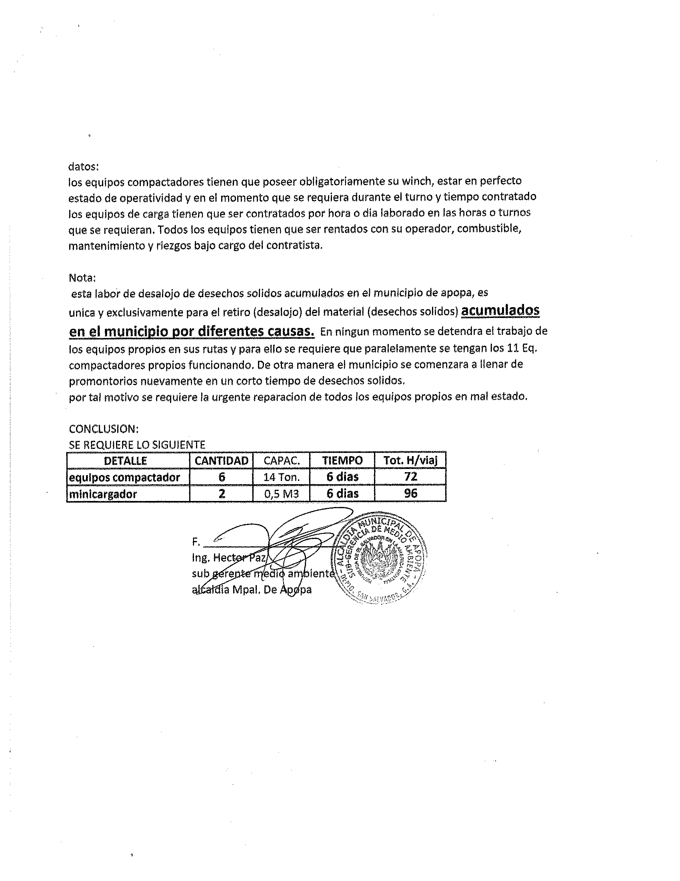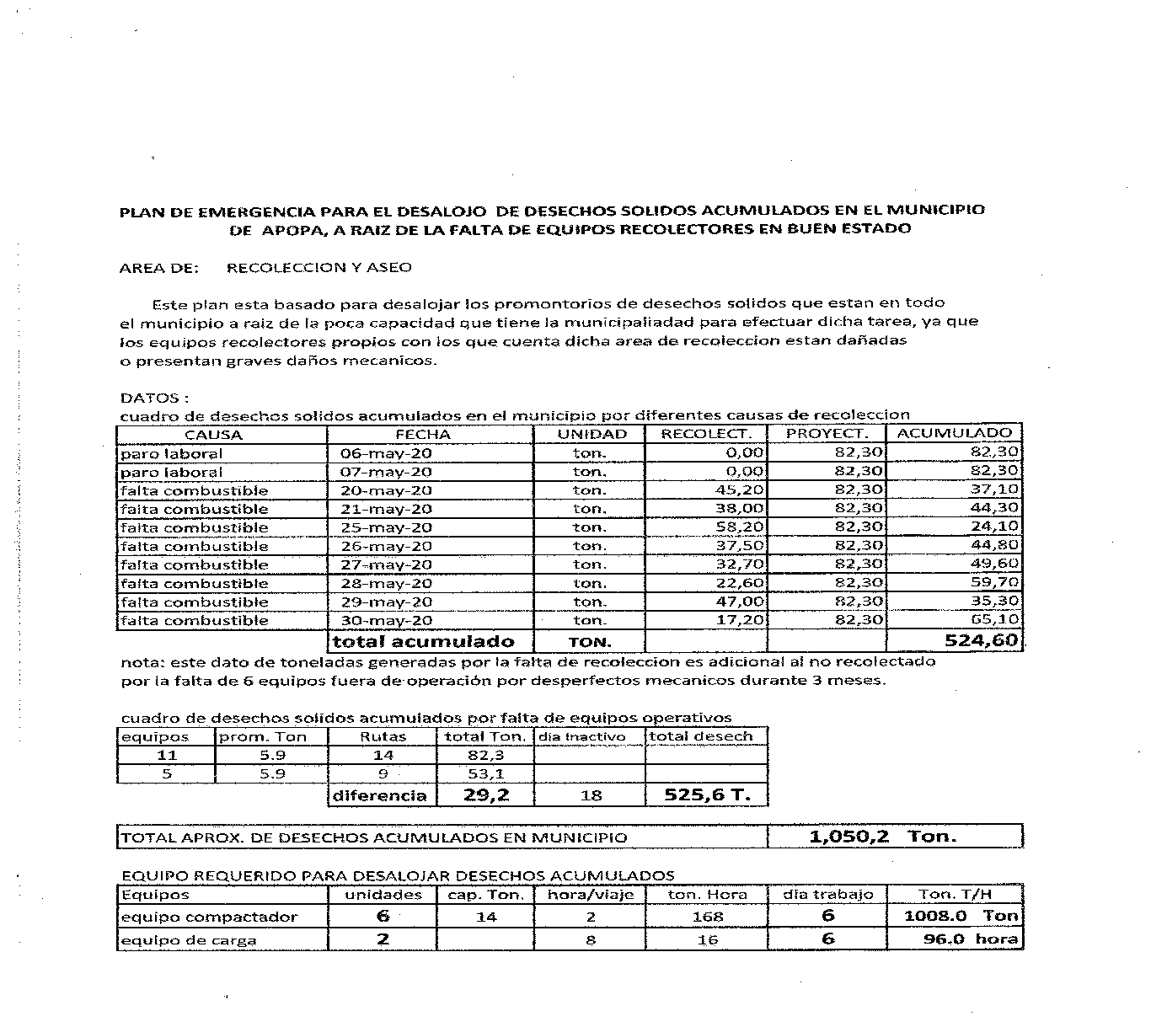

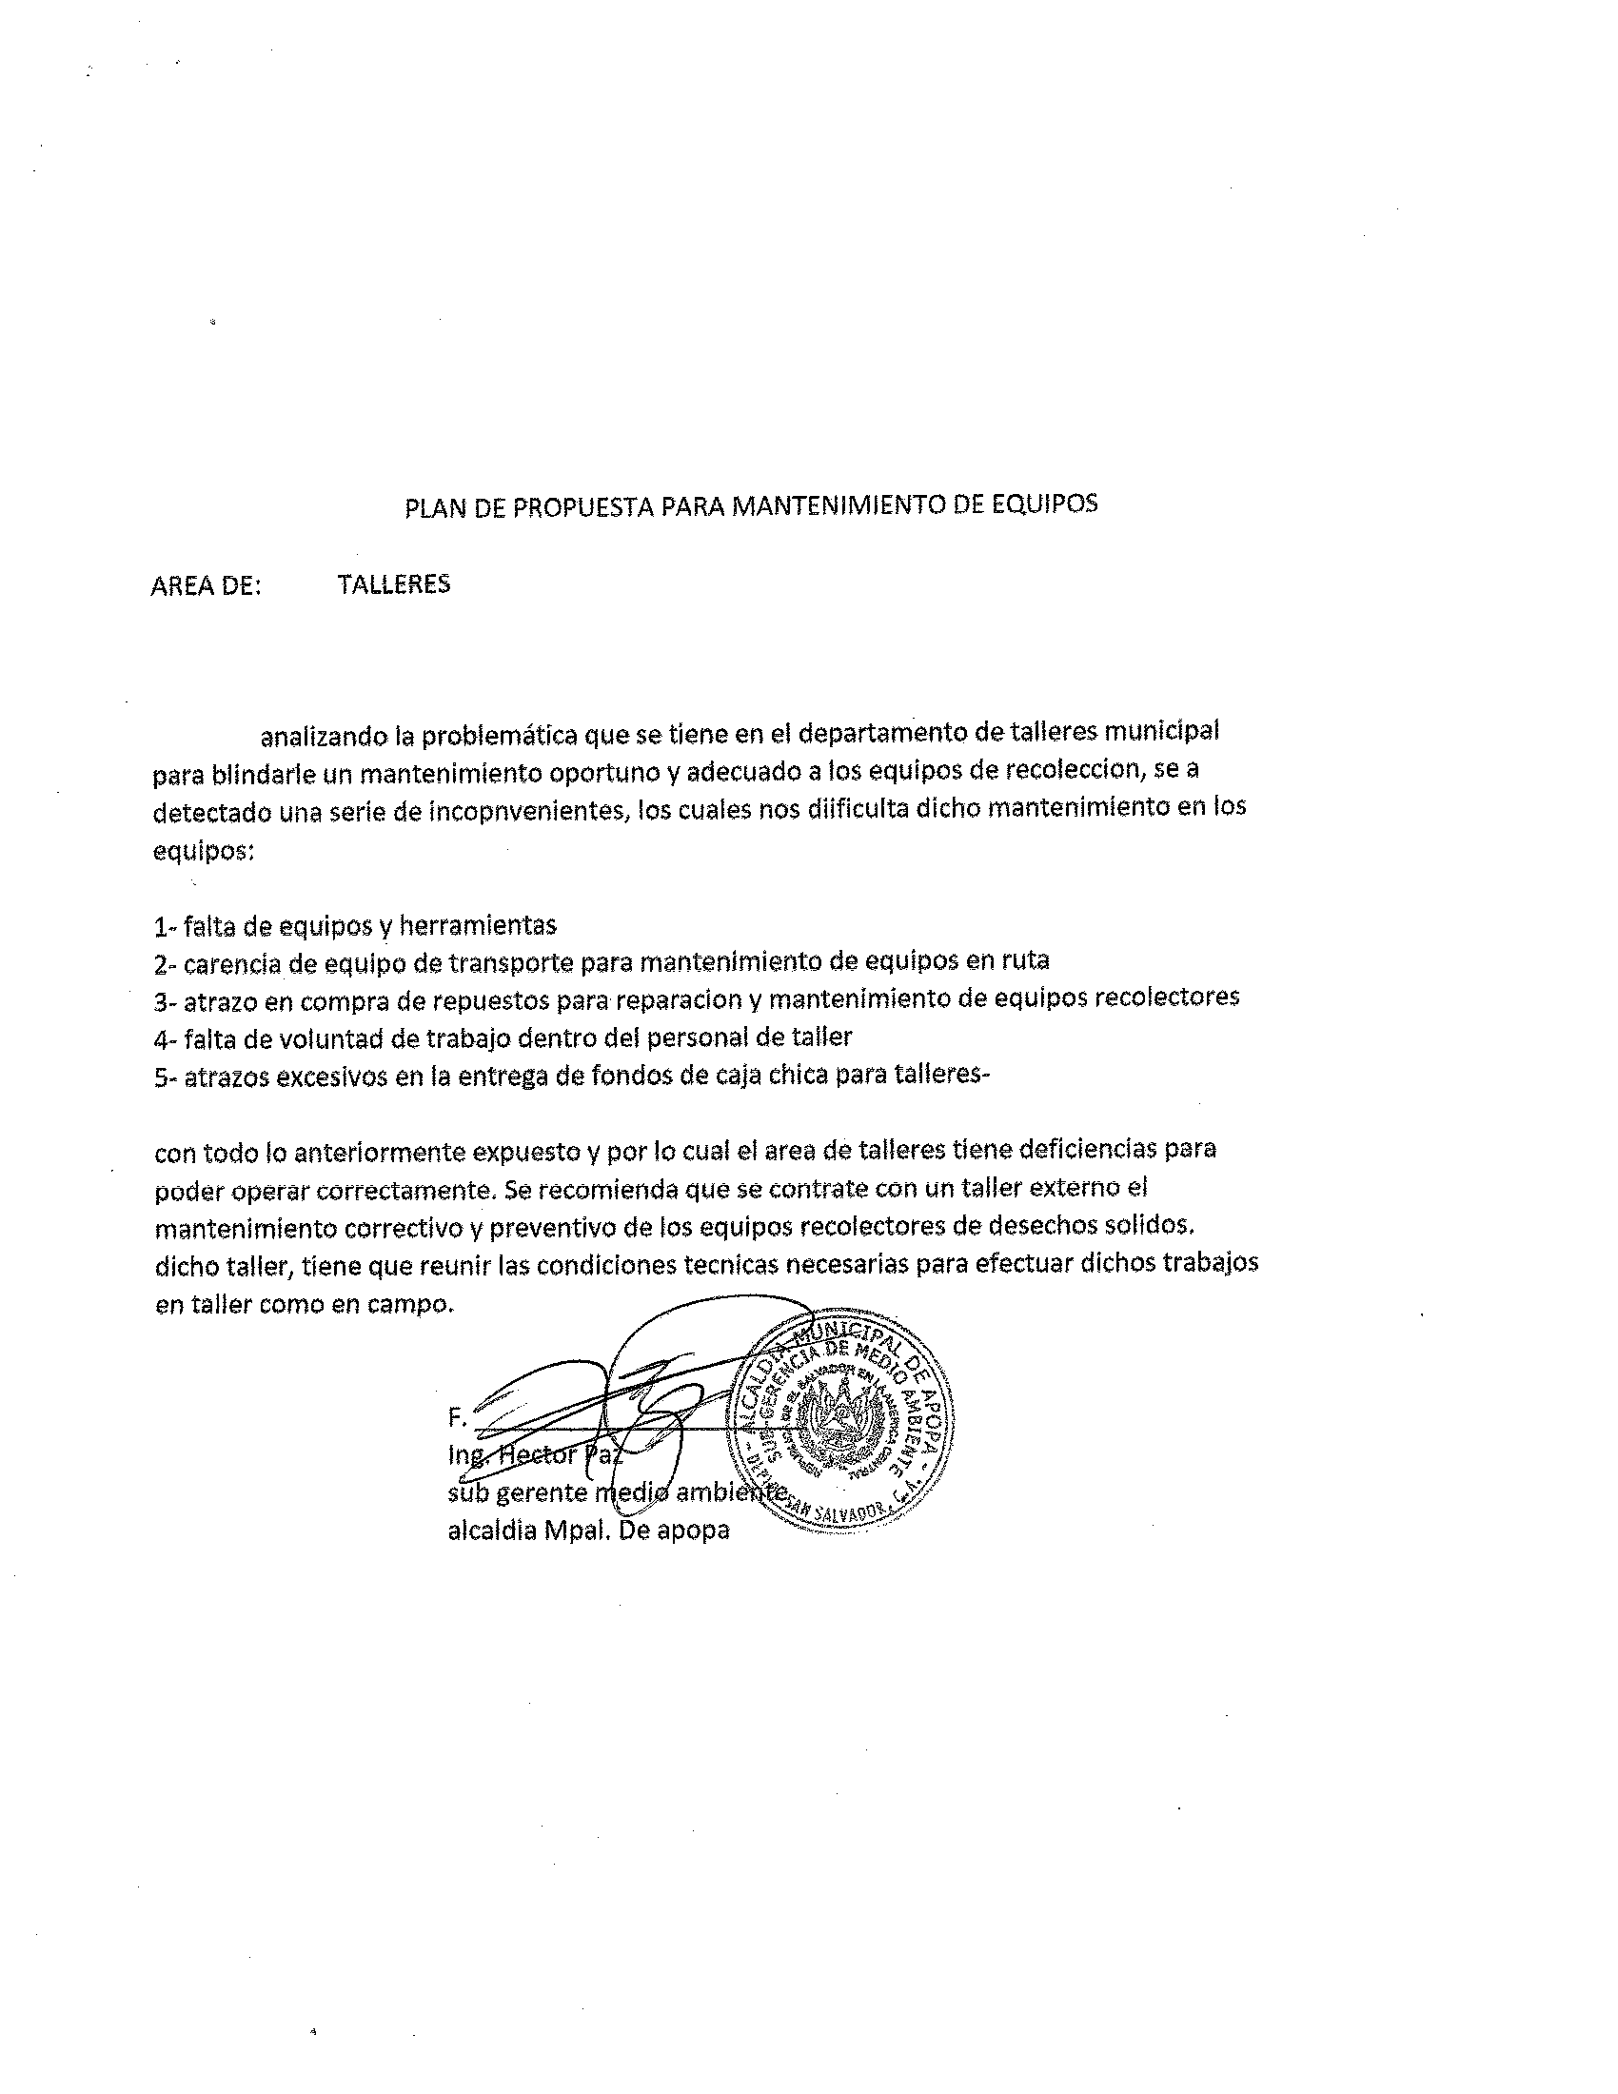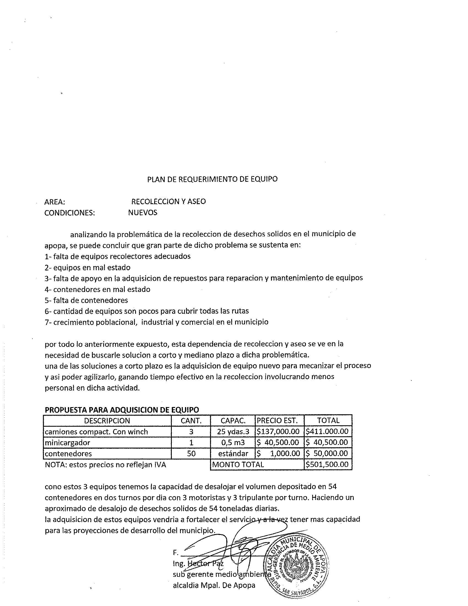

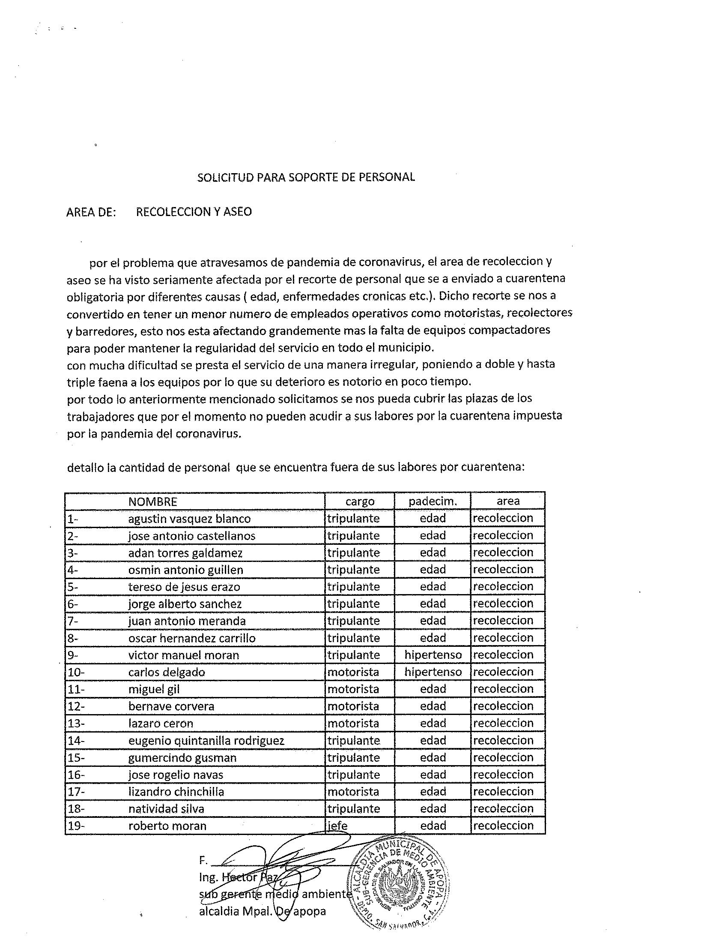

En consecuencia el **Licenciado Francisco José Moran Hernández, Gerente General,** presenta memorándum al Honorable Concejo Municipal Plural, de fecha 24 de junio de 2020, en el cual hace referencia al informe presentado por el Sub Gerente Ambiental, e informa que se tienen muchas denuncias de diversos sectores del municipio quienes se quejan porque no se les ha recolectado los desechos sólidos en sus viviendas, por tal motivo hace referencia a recomendación del Sub Gerente Ambiental, para poder dejar limpio el municipio en un aproximado de dos semanas detallada de la siguiente manera: **I)** Alquiler de 6 camiones compactadores, **II)** Alquiler de 2 mini cargadores, **III)** Contratación de 12 personas para recolectar desechos sólidos, **IV)** Enviar a Talleres externos los 5 camiones compactadores que están con problemas mecánicos para su pronta reparación, **V)** Compra de 3 camiones compactadores nuevos de 25 yardas cubicas, **VI)** Compra de 1 mini cargador y **VII)** Compra de 50 contenedores; manifiesta que como Municipalidad nos encontramos a brindar el servicio de recolección de desechos sólidos al municipio y es necesario buscar alternativas para cumplir con lo que dice el art. 40 del código municipal en el numeral 19; es ese sentido y para salvaguardar la salud de los ciudadanos del Municipio y evitar focos de infección en los lugares donde se encuentran acumulación de basura, y siguiendo instrucciones del Sr. Alcalde Municipal, se recomienda que se **declare calificación de urgencia por un periodo de 15 días a partir del día 25 de Junio de 2020.** Por tanto este Concejo Municipal Plural **CONSIDERANDO: I.-** Que de conformidad al artículo 203 de la Constitución de la Republica, los municipios poseen autonomía en los técnico, económico y administrativo; II.- Que el articulo 4 numeral 19, del Código Municipal, expresa lo siguiente: “Compete al municipio: 19) La prestación de servicio de aseo, barrido de calles, recolección, tratamiento y disposición final de basura.” Además el articulo 30 numeral 14 del referido cuerpo legal dispone que son facultades del Concejo, velar por la buena marcha del gobierno, administración y servicios municipales; Y, de igual forma el artículo 31 del Código Municipal numeral 6, señala como obligación del Concejo contribuir a la preservación de la Salud; III.- Que el artículo 73 de la Ley de Adquisiciones y Contrataciones de la Administración Publica, dispone en su parte medular que el Concejo Municipal en el caso de los municipios conocerá y tendrá competencia para emitir la declaración de calificación de urgencia. Dicha Calificación de Urgencia procederá ante una situación por la que se hace necesaria la adquisición o contratación de obras, bienes o servicios, cuya postergaría o diferimiento impusiere un grave riesgo al interés general. No obstante lo dispuesto en el inciso anterior, cuando proceda la calificación de urgencia, la institución podrá solicitar ofertar a personas naturales o jurídicas que cumplan dicho requisito. IV.- Que la Calificación de Urgencia, es una medida adoptada para proceder a la contratación directa de forma inmediata, no obstante, esta deberá tener un plazo de 15 días a partir del día 25 de Junio de 2020, mientras se restablece los servicios que a la comuna le corresponde proporcionar por disposición de Ley. Por tanto, este Concejo Municipal Plural, en uso de sus facultades legales y habiendo deliberado el punto, por **MAYORÍA** de **doce** **votos a favor, un voto en contra** por parte de la **Sra. Blanca Lidia Sigüenza de Mejía, Duodecima Regidora Propietaria,** manifestando literalmente lo siguiente: “Salvo mi voto por que no podemos venir calificando de urgencia cada 15 días solo para contratar directo, cuando siempre se ha dicho que no hay dinero y es raro que solo hay dinero para contratación directa y solo para eso declaran urgencia” y una ausencia al momento de esta votación por parte del **Sr. Calixto Henríquez Rodríguez, Cuarto Regidor Propietario. ACUERDA: Primero: Declárese la Calificación de Urgencia en el Municipio de Apopa,** en un periodo de 15 días a partir del día 25 de Junio del 2020, de conformidad al informe expuesto por el Sub Gerente Ambiental y Gerente General de la Municipalidad, en el cual expresan: la problemática que existe en el área de Recolección de Desechos Sólidos y Talleres. **Segundo:** Autorícese a la Unidad de Adquisiciones y Contrataciones Institucional a realizar las compras o contrataciones necesarias para paliar en alguna medida las necesidades que vayan surgiendo en relación a lo dispuesto en el presente Acuerdo Municipal. **Tercero:** Utilícese como fuente de financiamiento la del Fondo Propios. **Cuarto:** Instrúyase a la Subgerencia de Medio Ambiente, Departamento de Recolección y Aseo, Unidad de Proyectos, a realizar los presupuesto o carpetas necesarias para poder afrontar la situación actual en la que se encuentra el municipio de Apopa. Asimismo, que las Jefaturas que estén inmersas en la coyuntura, puedan realizar los requerimientos respectivos amparados en los presupuestos o carpetas técnicas elaboradas para tal fin. **Quinto:** Se Autoriza a la Tesorera Municipal erogue las cantidades consignadas en los presupuesto o carpetas técnicas elaboradas para responder a la problemática actual del municipio para su ejecución y así atenuar las necesidades que vayan surgiendo. **Sexto:** Autorice al Jefe de Presupuesto de la Municipalidad a realizar las reformas presupuestarias pertinentes con la finalidad de llevar a feliz término el presente Acuerdo Municipal. Fondos con aplicación al específico y expresión Presupuestaria Municipal vigente, que se comprobara como lo establece el artículo 78 del Código Municipal.- **CERTIFÍQUESE Y COMUNIQUESE.-**“**ACUERDO MUNICIPAL NÚMERO SIETE”.** El Concejo Municipal en uso de sus facultades legales, de conformidad al art. 86 inciso final, 203, 204 y 235 de la Constitución de la República, art. 30 numeral 4) 14) art. 31 numeral 4) y 91) del Código Municipal. Expuesto en el punto número once, de la agenda de esta sesión, que consiste en la participación de la Licenciada Ana Fabiola Loucel Bonilla/Jefe Interina de UACI, en donde solicita al Honorable Concejo Municipal, aprobación de adjudicación de requerimientos correspondiente al CONCEJO MUNICIPAL, por un monto de **$1,982.19**, con FUENTE DE FINANCIAMIENTO: FONDOS PROPIOS, y proponiendo como administrador de las órdenes de compra o contrato a XXXXXXXXX. Este Concejo Municipal Plural habiendo deliberado el punto por **MAYORIA de diez votos a favor,** dos votos en contra de la **Licenciada Adela María Cortez Coto; Quinta Regidora Propietaria**; manifestando literalmente: “Salvo mi voto en la compra de alimentación de los albergues por $2,000.00 por la fuente de financiamiento fondos propios ya que no hay disponibilidad financiera” y la **Licenciada Silvia Ismenia Ruiz; Sexta Regidora Propietaria**; manifestando literalmente: “Razono mi voto; ya que se tomaran $2,000.00 de fondos propios y existe la asignación del Gobierno Central para tal fin de apoyo a la familia por la Pandemia del COVID-19 de $638.000, Decreto 650 lo prudente es asignar $1,000.00, en lo que se realiza el Plan de Inversión de dicho decreto” y dos ausencias al momento de esta votación del **Coronel José Santiago Zelaya Domínguez, Alcalde Municipal y el Señor Calixto Henríquez Rodríguez, Cuarto Regidor Propietario**. **ACUERDA: Primero**:Aprobarlaadjudicación de requerimiento correspondiente al CONCEJO MUNICIPAL, por un monto de **$1,982.19**. **Segundo:** Autorizar a la Tesorera Municipal para que erogue de cuenta corriente **480005924 MUNICIPALIDAD DE APOPA, RECURSOS PROPIOS, Banco Hipotecario de El Salvador, S.A.,** la cantidad de: **UN MIL NOVECIENTOS OCHENTA Y DOS DOLARES CON DIECINUEVE CENTAVOS DE LOS ESTADOS UNIDOS DE NORTE AMERICA, ($1,982.19)** y emita cheque a nombre del proveedor según el siguiente cuadro que se detalla a continuación:



**Tercero:** Nombrar como administrador de la orden de compra o contrato a XXXXXXXXXXXXXXXXXXX. Fondos con aplicación al específico y expresión Presupuestaria Municipal vigente, que se comprobara Como lo establece el artículo 78 del Código Municipal.- **CERTIFÍQUESE Y COMUNÍQUESE.**-**“ACUERDO MUNICIPAL NÚMERO OCHO”.** El Concejo Municipal en uso de sus facultades legales, de conformidad al art. 86 inciso final, 203, 204 y 235 de la Constitución de la República, art. 30 numeral 4) 14) art. 31 numeral 4) del Código Municipal. Expuesto en el punto número once de la agenda de esta sesión, el cual consiste en la participación de la Licda. Ana Fabiola Loucel Bonilla, Jefe Interina de la UACI, solicitando al Honorable Concejo Municipal Plural, aprobación de adjudicación de requerimientos correspondiente a SECRETARÍA MUNICIPAL, por un monto de **$637.60,** con **FUENTE DE FINANCIAMIENTO: RECURSOS PROPIOS** y proponiendo al administrador de las órdenes de compra o contrato al señor: XXXXXXXXXXXXXX. Por **MAYORÌA** de doce votos a favor y dos ausencias al momento de esta votación del señor José Santiago Zelaya Domínguez; Alcalde Municipaly del señor Calixto Henríquez Rodríguez; Cuarto Regidor Propietario. **ACUERDA: Primero:** Aprobar adjudicación de requerimientos a **SECRETARÍA MUNICIPAL**, por un monto de **$637.60.** **Segundo:** Autorizar a la Tesorera Municipal para que erogue la cantidad de: SEISCIENTOS TREINTA Y SIETE DOLARES CON SESENTA CENTAVOS DE LOS ESTADOS UNIDOS DE NORTE AMÉRICA **($637.60),** de la cuenta corriente número **480005924 MUNICIPALIDAD DE APOPA, RECURSOS PROPIOS, Banco Hipotecario de El Salvador S.A.** y emita chequea nombre del proveedor según el siguiente cuadro:



**Tercero:** Nombrar al administrador de las órdenes de compra o contrato al señor: XXXXXXXXXXXXXXXXXX. Fondos con aplicación al específico y expresión Presupuestaria Municipal vigente, que se comprobara como lo establece el artículo 78 del Código Municipal.- **CERTIFÍQUESE Y COMUNÍQUESE.**-“**ACUERDO MUNICIPAL NÚMERO NUEVE”.** El Concejo Municipal en uso de sus facultades legales, de conformidad al art. 86 inciso final, 203, 204 y 235 de la Constitución de la República, art. 30 numeral 4) 14) art. 31 numeral 4) y 91) del Código Municipal. Expuesto en el punto número once numeral uno, de la agenda de esta sesión, que consiste en la participación de la Licenciada Ana Fabiola Loucel Bonilla/Jefe Interina de UACI, en donde solicita al Honorable Concejo Municipal, aprobación de adjudicación de requerimiento correspondiente al DEPARTAMENTO DE RECURSOS HUMANOS, por un monto de $1,018.30, con FUENTE DE FINANCIAMIENTO: FONDOS PROPIOS, y proponiendo como administrador de las órdenes de compra o contrato a AIDA PORTILLO ROMERO/ASISTENTE. Este Concejo Municipal Plural habiendo deliberado el punto por **MAYORIA de doce votos a favor** y dos ausencias al momento de esta votación por parte del **Coronel José Santiago Zelaya Domínguez, Alcalde Municipal y el Señor Calixto Henríquez Rodríguez, Cuarto Regidor Propietari**o. **ACUERDA: Primero**:Aprobarlaadjudicación de requerimiento correspondiente al DEPARTAMENTO DE RECURSOS HUMANOS, por un monto de $1,018.30. **Segundo:** Autorizar a la Tesorera Municipal para que erogue de cuenta corriente **480005924 MUNICIPALIDAD DE APOPA, RECURSOS PROPIOS, Banco Hipotecario de El Salvador, S.A.,** la cantidad de: **UN MIL DIECIOCHO DOLARES CON TREINTA CENTAVOS LOS ESTADOS UNIDOS DE NORTE AMERICA, ($1,018.30)** y emita cheque a nombre del proveedor según el siguiente cuadro que se detalla a continuación:



**Tercero:** Nombrar como administrador de la orden de compra o contrato a XXXXXXXXXXXXXXXXXX. Fondos con aplicación al específico y expresión Presupuestaria Municipal vigente, que se comprobara Como lo establece el artículo 78 del Código Municipal.- **CERTIFÍQUESE Y COMUNÍQUESE.**-**“ACUERDO MUNICIPAL NUMERO DIEZ”** El Concejo Municipal en uso de sus facultades legales, de conformidad al art. 203 y 204 de la Constitución de la República, art. 30 numeral 4) 14) art. 31 numeral 4) del Código Municipal. Expuesto en el punto número once numeral tres de la agenda de esta sesión, el cual consiste en la participación de la Licda. Ana Fabiola Loucel Bonilla, Jefa Interina de la UACI, en la cual solicita al Honorable Concejo Municipal Plural, aprobación de adjudicación de requerimiento correspondiente al **DEPARTAMENTO DE COORDINACION TRIBUTARIA,** por un monto de **$98.00** con Fuente de Financiamiento de **FONDOS PROPIOS** y proponiendo como administrador de orden de compra o contrato a: **JOSE DAVID SARAVIA RIVERA.** Este Concejo Municipal Plural habiendo deliberado el punto, por **MAYORÍA** de **doce** **votos a favor** y dos ausencias al momento de esta votación por parte del **Cnel. José Santiago Zelaya Domínguez, Alcalde Municipal y el Sr. Calixto Henríquez Rodríguez, Cuarto Regidor Propietario. ACUERDA:** Aprobar adjudicación de requerimiento solicitado por el **DEPARTAMENTO DE COORDINACION TRIBUTARIA,** por un monto de **$98.00** con Fuente de Financiamiento de **FONDOS PROPIOS. Segundo:** Autorizar a la Tesorera Municipal para que erogue la cantidad de: **NOVENTA Y OCHO DÓLARES EXACTOS DE LOS ESTADOS UNIDOS DE NORTE AMÉRICA,** **($98.00),** de la cuenta corriente número **480005924 MUNICIPALIDAD DE APOPA, RECURSOS PROPIOS, Banco Hipotecario de El Salvador S.A.,** y emita cheque a nombre del proveedor según el siguiente cuadro:



**Tercero:** Nombrar como administrador de orden de compra o contrato a: **XXXXXXXXXXXXXX.** Fondos con aplicación al específico y expresión Presupuestaria Municipal vigente, que se comprobara como lo establece el artículo 78 del Código Municipal.- **CERTIFÍQUESE Y COMUNÍQUESE.-**“**ACUERDO MUNICIPAL NÚMERO ONCE”.** El Concejo Municipal en uso de sus facultades legales, de conformidad al art. 86 inciso final, 203, 204 y 235 de la Constitución de la República, art. 30 numeral 4) 14) art. 31 numeral 4) y 91) del Código Municipal. Expuesto en el punto número once numeral cinco, de la agenda de esta sesión, que consiste en la participación de la Licenciada Ana Fabiola Loucel Bonilla/Jefe Interina de UACI, en donde solicita al Honorable Concejo Municipal, aprobación de adjudicación de requerimiento correspondiente al DEPARTAMENTO MUNICIPAL DE PREVENCIÓN DE LA VIOLENCIA, por un monto de $230.00, con FUENTE DE FINANCIAMIENTO: FONDOS PROPIOS, y proponiendo como administrador de las órdenes de compra o contrato al XXXXXXXXXXXXXX. Este Concejo Municipal Plural habiendo deliberado el punto por **MAYORIA de doce votos a favor** y dos ausencias al momento de esta votación por parte del **Coronel José Santiago Zelaya Domínguez, Alcalde Municipal y el Señor Calixto Henríquez Rodríguez, Cuarto Regidor Propietari**o. **ACUERDA: Primero**:Aprobarlaadjudicación de requerimiento correspondiente al DEPARTAMENTO MUNICIPAL DE PREVENCIÓN DE LA VIOLENCIA, por un monto de $230.00. **Segundo:** Autorizar a la Tesorera Municipal para que erogue de cuenta corriente **480005924 MUNICIPALIDAD DE APOPA, RECURSOS PROPIOS, Banco Hipotecario de El Salvador, S.A.,** la cantidad de: **DOSCIENTOS TREINTA DOLARES EXACTOS DE LOS ESTADOS UNIDOS DE NORTE AMERICA, ($230.00)** y emita cheque a nombre del proveedor según el siguiente cuadro que se detalla a continuación:



**Tercero:** Nombrar como administrador de la orden de compra o contrato al SR. XXXXXXXXXXXXXXX. Fondos con aplicación al específico y expresión Presupuestaria Municipal vigente, que se comprobara Como lo establece el artículo 78 del Código Municipal.- **CERTIFÍQUESE Y COMUNÍQUESE.**-“**ACUERDO MUNICIPAL NÚMERO DOCE”.** El Concejo Municipal en uso de sus facultades legales, de conformidad al art. 86 inciso final, 203, 204 y 235 de la Constitución de la República, art. 30 numeral 4) 14) art. 31 numeral 4) y 91) del Código Municipal. Expuesto en el punto número once numeral cuatro, de la agenda de esta sesión, que consiste en la participación de la Licenciada Ana Fabiola Loucel Bonilla/Jefe Interina de UACI, en donde solicita al Honorable Concejo Municipal, aprobación de adjudicación de requerimiento correspondiente al DEPARTAMENTO DE TALLERES, por un monto de $3,056.00, con FUENTE DE FINANCIAMIENTO: FONDOS PROPIOS, y proponiendo como administrador de las órdenes de compra o contrato a XXXXXXXXXXX. Este Concejo Municipal Plural habiendo deliberado el punto por **MAYORIA de doce votos a favor** y dos ausencias al momento de esta votación por parte del **Coronel José Santiago Zelaya Domínguez, Alcalde Municipal y el Señor Calixto Henríquez Rodríguez, Cuarto Regidor Propietari**o. **ACUERDA: Primero**:Aprobarlaadjudicación de requerimiento correspondiente al DEPARTAMENTO DE TALLERES, por un monto de $3,056.00. **Segundo:** Autorizar a la Tesorera Municipal para que erogue de cuenta corriente **480005924 MUNICIPALIDAD DE APOPA, RECURSOS PROPIOS, Banco Hipotecario de El Salvador, S.A.,** la cantidad de: **TRES MIL CINCUENTA Y SEIS DOLARES EXACTOS DE LOS ESTADOS UNIDOS DE NORTE AMERICA, ($3,056.00)** y emita cheque a nombre del proveedor según el siguiente cuadro que se detalla a continuación:

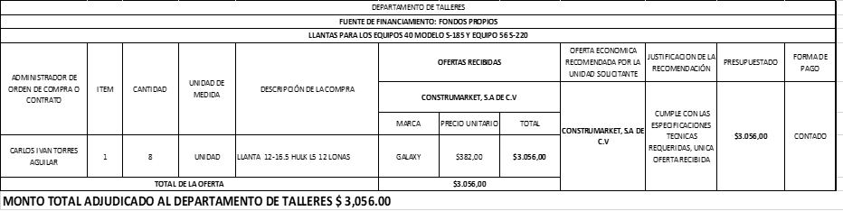

**Tercero:** Nombrar como administrador de la orden de compra o contrato a XXXXXXXXXXX. Fondos con aplicación al específico y expresión Presupuestaria Municipal vigente, que se comprobara Como lo establece el artículo 78 del Código Municipal.- **CERTIFÍQUESE Y COMUNÍQUESE.**-**“ACUERDO MUNICIPAL NUMERO TRECE”** El Concejo Municipal en uso de sus facultades legales, de conformidad al art. 203 y 204 de la Constitución de la República, art. 30 numeral 4) 14) art. 31 numeral 4) y 91) del Código Municipal. Expuesto en el punto número once numeral dos de la agenda de esta sesión, el cual consiste en la participación de la Licda. Ana Fabiola Loucel Bonilla, Jefa Interina de la UACI, en la cual solicita al Honorable Concejo Municipal Plural, aprobación de adjudicación de requerimiento correspondiente al **DEPARTAMENTO DE PROYECTOS,** para el **PROYECTO: 738 ADECUACIONES, REMODELACIONES DE GESTION DOCUMENTAL Y ARCHIVO, POR RECOMENDACIONES DEL INSTITUTO DE LA LEY DE ACCESO A LA INFORMACION, UBICADA EN PROLONGACION 4º AV. NORTE DE COLONIA MADRE TIERRA II, MUNICIPIO DE APOPA,** por un monto de **$974.80,** con Fuente de Financiamiento de **FONDO FODES 75%** y proponiendo como administrador de orden de compra o contrato al: **ARQ. DAVID ABARCA.** Este Concejo Municipal Plural habiendo deliberado el punto, por **MAYORÍA** de **doce** **votos a favor** y dos ausencias al momento de esta votación por parte del **Cnel. José Santiago Zelaya Domínguez, Alcalde Municipal y el Sr. Calixto Henríquez Rodríguez, Cuarto Regidor Propietario. ACUERDA:** Aprobar adjudicación de requerimiento solicitado por el **DEPARTAMENTO DE PROYECTOS,** para el **PROYECTO: 738 ADECUACIONES, REMODELACIONES DE GESTION DOCUMENTAL Y ARCHIVO, POR RECOMENDACIONES DEL INSTITUTO DE LA LEY DE ACCESO A LA INFORMACION, UBICADA EN PROLONGACION 4º AV. NORTE DE COLONIA MADRE TIERRA II, MUNICIPIO DE APOPA,** por un monto de **$974.80,** con Fuente de Financiamiento de **FONDO FODES 75%. Segundo:** Autorizar a la Tesorera Municipal para que erogue la cantidad de: **NOVECIENTOS SETENTA Y CUATRO DÓLARES CON OCHENTA CENTAVOS DE LOS ESTADOS UNIDOS DE NORTE AMÉRICA,** **($974.80),** de la cuenta aperturada para la ejecución del Proyecto **ADECUACIONES, REMODELACIONES DE GESTION DOCUMENTAL Y ARCHIVO, POR RECOMENDACIONES DEL INSTITUTO DE LA LEY DE ACCESO A LA INFORMACION, UBICADA EN PROLONGACION 4º AV. NORTE DE COLONIA MADRE TIERRA II, MUNICIPIO DE APOPA,** y emita cheque a nombre del proveedor según el siguiente cuadro:

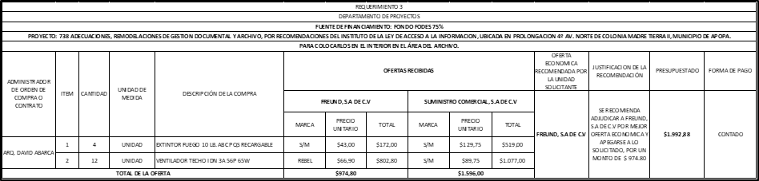

**Tercero:** Nombrar como administrador de orden de compra o contrato al: **ARQ. DAVID ABARCA.** Fondos con aplicación al específico y expresión Presupuestaria Municipal vigente, que se comprobara como lo establece el artículo 78 del Código Municipal.- **CERTIFÍQUESE Y COMUNÍQUESE.-**“**ACUERDO MUNICIPAL NÚMERO CATORCE”.** El Concejo Municipal en uso de sus facultades legales, de conformidad al art. 86 inciso final, 203, 204 y 235 de la Constitución de la República, art. 30 numeral 4) 14) art. 31 numeral 4) y 91) del Código Municipal. Expuesto en el punto número siete de la agenda de esta sesión, el cual consiste en la Participación del Técnico René Edgardo Gamero Miranda, Subgerente Financiero y Tributario; exponiendo al Pleno que en víspera del pago de los salarios correspondientes al mes de Junio del 2020, en medio de una situación atípica y el grave daño a la economía local y mundial que ha provocado la Pandemia actual, Institucionalmente se han realizado esfuerzos por generar ingresos y haciendo referencias a reportes preliminares de gestión de cobro presentados por Coordinación Tributaria y los saldos bancarios conciliados por Tesorería, se visualiza la falta de disponibilidad financiera para afrontar el compromiso de las remuneraciones correspondientes al mes antes mencionado; ante tal situación expone lo siguiente:

1. Que el pago mensual de las Empresas que responsablemente y a pesar de la situación actual nos visitan entre el 25 y 30 de cada mes, no será suficiente para cubrir los compromisos de salarios, según reporte el valor de ingreso proyectado asciende a la cantidad de $150,000.00, para un compromiso total de $280,000.00.
2. Que la alternativa actual para completar y resolver con inmediatez el compromiso de salarios es utilizar la fuente de financiamiento FODES 75%, cuyo saldo conciliado asciende a la cantidad de $146,381.02; por lo tanto solicito al Honorable Concejo Municipal Plural autorizar un traslado de fondos a la Fuente de Financiamiento de Planillas, en calidad de préstamo hasta por una cantidad de $100,000.00, con el fin de cubrir los salarios de los empleados del mes de Junio 2020.
3. Que no obstante de lo anterior es conveniente retomar el tema de abocarnos al Decreto Legislativo transitorio No.624, que permite utilizar ese fondo para el rubro de salarios, que en ocasión anterior se delegó al Apoderado Jurídico para confirmar su factibilidad legal y por lo tanto de ser afirmativa realizar la Reforma Presupuestaria correspondiente.

Este Concejo Municipal Plural habiendo deliberado el punto, por **MAYORIA** de trece votos a favor y un voto en contra de la **señora Blanca Lidia Sigüenza de Mejía; Duodécima Regidora Propietaria**; manifestando literalmente lo siguiente: “Salvo mi voto porque se le delego al Apoderado Legal, realizar las consultas pertinentes al ISDEM y a la Corte de Cuentas de la Republica, si es procedente utilizar la totalidad del 75% según el Decreto Legislativo Nº 624 y hasta el momento no ha presentado respaldo”. **ACUERDA:** **Primero:** Autorizar a la Tesorera Municipal, efectué traslado de fondos en calidad de préstamo de la cuenta FODES 75% MUNICIPALIDAD DE APOPA, a cuenta planillera, por una cantidad no mayor a **CIEN MIL DOLARES EXACTOS DE LOS ESTADOS UNIDOS DE NORTE AMERICA, ($100,000.00)**, con el fin de cubrir los salarios de los empleados municipales correspondiente al mes de Junio del año dos mil veinte. **Segundo:** Autorícese a la Subgerencia Financiera realice las diligencias necesarias a fin de instruir al Jefe de Presupuesto realizar la Reforma Presupuestaria, con el objetivo de llevar un feliz término lo autorizado en el numeral primero de este acuerdo, dicha acción la deberá realizar en base a lo siguiente: **1)** De ser positiva las consultas realizadas al Instituto Salvadoreño de Desarrollo Municipal (ISDEM), y a la Corte de Cuentas de la Republica, por el Licenciado José Antonio Roque Viana, Apoderado Legal de la Municipalidad, a quien se le autorizo realizarlas en base al Acuerdo número siete, Acta número veintitrés de fecha veintisiete de mayo del año dos mil veinte, a fin de determinar si es procedente la aplicación del Decreto Legislativo Numero 624, publicado en el Diario Oficial Numero 85, Tomo 427, de fecha 28 de Abril del año dos mil veinte, relacionado al pago parcial de la planilla de salarios de la municipalidad y **2)** De obtener una respuesta negativa, presente a este pleno propuesta de reintegro de fondos propios al mencionado préstamo. **CERTIFÍQUESE Y COMUNIQUESE.**- **“ACUERDO MUNICIPAL NUMERO QUINCE”** El Concejo Municipal en uso de sus facultades legales, de conformidad al art. 86 inciso final, 203, 204 y 235 de la Constitución de la República, art. 30 numeral 4) 14) art. 31 numeral 4) y art. 91 del Código Municipal. Expuesto en el punto número nueve de la agenda de esta sesión, el cual consiste en la participación el Licenciado Jonathan Antonio Espinoza Salazar/Subgerente Administrativo, solicitando al Honorable Concejo Municipal Plural aprobación para el pago de horas extras correspondientes al mes de mayo para ser pagadas en el mes de junio del presente año por un monto de **$2,823.76.** Por **MAYORÍA** de doce votos a favor y dos ausencias al momento de esta votación del señor José Santiago Zelaya Domínguez; Alcalde Municipal y del señor Calixto Henríquez Rodríguez; Cuarto Regidor Propietario. **ACUERDA: Primero**: Autorizar a la Tesorera Municipal, Erogue la cantidad de: DOS MIL OCHOCIENTOS VEINTITRES DOLARES CON SETENTA Y SEIS CENTAVOS DE LOS ESTADOS UNIDOS DE NORTE AMERICA. (**$2,823.76)** de la cuenta **480005908**  **MUNICIPALIDAD DE APOPA/ PLANILLA, Banco Hipotecario de El Salvador S.A.** y cancele al personal que ha laborado en horarios extraordinarios de las siguientes Unidades según el siguiente cuadro:















Fondos con aplicación al específico y expresión presupuestaria vigente que se comprobara como lo establece el Art.78 del Código Municipal. **CERTIFÍQUESE Y COMUNÍQUESE. Se incorporan durante el desarrollo de la sesión** el Licenciado Darwin David Maldonado García; Síndico Municipal, Señora María del Carmen García; Primera Regidora Propietaria y la Licenciada Silvia Ismenia Ruiz; Sexta Regidora Propietaria.- **HAGO CONSTAR**: **I.-** Que en el punto número seis, de la agenda de esta sesión, el cual corresponde a la participación del Licenciado Francisco José Moran Hernández, Gerente General, en la cual presenta Carpeta Técnica denominada: “Protocolo para la Prevención de Riesgo Biológicos y Regreso a labores de los Empleados de la Alcaldía Municipal de Apopa junio 2020, lo cual el pleno delibero el punto y le recomendó que coordine con la Comisión de Finanzas, para presentarlo en la próxima sesión para su debida aprobación **II.-** Que en el punto número siete numeral uno, de la agenda de esta sesión, el cual corresponde a la participación del Técnico Rene Edgardo Gamero Miranda, Sub Gerente Financiero y Tributario, presento los siguientes puntos: **1)** Reporte semanal de Ingresos y Gastos corrientes correspondientes al periodo del 19/06/2020 al 23/06/2020, lo cual queda en los archivos de Secretaria Municipal. Asimismo presento **2)** Informe de situación de pago y tasación de impuestos de la Empresa Transportes CALPI S.A DE C.V., y **3)** Presentación de Plan de pago de la deuda que se tiene con la Empresa MIDES S.E.M**. III.-** En el punto número ocho de la agenda de esta sesión la cual consiste en la participación de la Tec. Zenayda Yaneth Alas, Jefa de Gestión de Riesgo y Adaptación al Cambio Climático, el Pleno delibero el punto y recomendaron que se pase para la próxima sesión la participación de la Tec. Alas. **IV.-** Que en el punto número diez de la agenda de esta sesión se tuvo la Participación del Licenciado José Antonio Roque Viana/Apoderado General de la Municipalidad, el cual presenta los siguientes puntos: **1)** Recomendable Ordenanza Transitoria para enterramiento por COVID-19, **2)** Recomendable legalización de Cementerio Parque Jardín los Olivos), **3)** Recomendable escrito de Comisión de Protección Civil, **4)** Oficio del Tribunal de Ética Gubernamental, **5)** Nota dirigida al Alcalde Municipal Vía Correo Electrónico, recibido por el Oficial de la Unidad de Gestión Documental y Archivo (UGDA), de fecha 22 de Junio del 2020, suscrita por Silvia Cristina Pérez Sánchez, Comisionada Presidenta, en Funciones del Instituto de Acceso a la Información Pública, en la cual hace del conocimiento que en el mes de junio se iniciara el proceso de evaluación extraordinario del desempeño, en el contexto de la emergencia nacional por el COVID – 19, en la cual se ha incluido la Municipalidad de Apopa, los cuales se enmarcan en dos componentes los cuales son Publicación de Información Oficiosa y Gestión Documental y Archivo. Por lo tanto, el Pleno autoriza que el Alcalde Municipal margine dicha nota para el Apoderado General y Judicial, a fin de que realice las acciones correspondientes para darle seguimiento y remita a las Unidades Competentes; y **6)** Nota dirigida al Concejo Municipal de Apopa, Vía Correo Electrónico, recibido por la Unidad de Tecnología de Información y Comunicaciones, de fecha 23 de Junio del 2020, suscrita por la Licenciada XXXXXXXXXXXXXXXXX, Secretaria General, del Tribunal de Ética Gubernamental, en la cual hace referencia al Expediente 216-A-19, tramitado en el Tribunal, por lo tanto emite resolución de fecha dieciséis de junio de dos mil veinte, en relación al señor Medardo Alfaro. Por lo tanto, el Pleno autoriza que el Alcalde Municipal margine dicha nota para el Apoderado General y Judicial, a fin de que realice las acciones correspondientes para darle seguimiento y remita contestación al Tribunal de Ética Gubernamental e informe en la próxima Sesión de Concejo. **V.-** Que en el punto número doce, numeral uno y dos de la agenda de esta sesión, el cual corresponde a la participación del Licenciado Salvador Fuentes Escobar, Auditor Interno, en la cual presenta al Honorable Concejo Municipal Plural lo siguiente: **I)** **“Plan Anual de Trabajo, del Ejercicio Fiscal 2021, de la unidad de Auditoria Interna de la Municipalidad de Apopa”** de conformidad y cumplimiento a los establecido en el art. 36 de la Ley de la Corte de Cuentas de la Republica y los arts. 33 y 34 de las Normas de Auditoria Interna del Sector Gubernamental. **II) “Modificación I, del Plan Anual de Trabajo, del ejercicio fiscal del 2020, de la Unidad de Auditoria Interna, de la Municipalidad de Apopa”** de conformidad y cumplimiento a los establecido en el art. 36 de la Ley de la Corte de Cuentas de la Republica y los arts. 33 y 34 de las Normas de Auditoria Interna del Sector Gubernamental. Los numerales I y II, tienen como objetivo realizar exámenes especiales objetivos, sistemáticos y profesionales, a la ejecución de actividades de la Municipalidad, aplicando Normas de Auditoria Interna del Sector Gubernamental emitidas por la Corte de Cuentas de la Republica, con la finalidad de verificarlas, evaluarlas y elaborar el correspondiente informe, que contenga recomendaciones y conclusiones que sean necesarias y que contribuyan a mejorar el control en el uso de los recursos con que cuenta la institución. **III)** Presenta Memorándum con REF/UAI/023/2020, en el cual hace referencia a recomendable de fecha 9 de junio del 2020 y recibido en la Unidad de Auditoria Interna el día 10 del mismo mes y año, suscrito por la Secretaria Municipal, en el que hace del conocimiento que en Sesión Extraordinaria número 25 de fecha 8 de junio del presente año, en el punto número 7 de la Agenda de Sesión, se tuvo la participación del Licenciado Carlos Turcios, Contador Municipal, en el cual presentó al pleno, deliberó el punto y solicita que revise el Plan antes descrito y presente informe técnico y reformule el Plan tanto en tiempo y en costos y sea presentado en la próxima Sesión por su persona en conjunto con el Contador Municipal, Tesorera Municipal y el Jefe de Presupuesto, en ese sentido remite, el “**Informe Ejecutivo relacionado al análisis efectuado al Plan de Trabajo para Actualización Contable para los Ejercicios 2015/2020”,** el cual contiene lo siguiente:

**RESULTADOS DEL ANÁLISIS EFECTUADO.**

Como resultado del análisis efectuado, a dicho Plan establecimos las siguientes observaciones.

1. El Plan aparte de haberse elaborado de manera escueta, carece de una secuencia lógica y secuencial en las actividades y periodo a actualizar.
2. Dicho Plan carece de información fidedigna y muy básica y elemental para realizar dicha actualización tales como:
3. Se desconoce la cantidad de Proyectos de Infraestructura y Proyectos Sociales que están pendientes de liquidar.
4. Se desconoce quiénes irán a recibir la Capacitación a la Dirección General de Contabilidad Gubernamental (DGCG) a partir de qué fecha, cuanto tiempo recibirán la Capacitación y si la DGCG, estará en disponibilidad de dar la Capacitación.
5. No existe claridad, en cuanto a la fecha de inicio y culminación de dicho plan. y si en el periodo que mencionan de 9 meses, se han considerado los días de asuetos y vacaciones. Por lo que consideramos que era necesario establecer los costos con y sin días de asuetos y vacaciones.

**RECOMENDACIONES.**

1. Mi recomendación al Concejo Municipal Plural, es que de forma inmediata se tomen acciones tendientes a realizar la Actualización Contable, para lo cual es conveniente que consideren varias alternativas en función de aprovechar el poco tiempo que les queda para dejar al día la contabilidad y se pueda proceder a realizar las Auditorias Financieras Externas a los Ejercicios Fiscales del 2016 al 2020.

1. Que el personal que labora en el Área Financiera (Presupuesto, Tesorería y Contabilidad), hagan los ajustes correspondientes al Plan para actualizar los registros, cierres y estados financieros definitivos del mes de diciembre del año 2015, los 6 meses de año 2016 y los cierres y estados financieros definitivos del 2017 en el SICGE y registros, cierres y estados financieros definitivos en el SAFIM, de los ejercicios 2018, 2019 y 2020. Para lo cual rigurosamente tendrían que liquidar previamente la totalidad de los Proyectos de Infraestructura y los Proyectos Sociales. Además de liquidar algunas Cajas Chicas y entregas de Combustible si fuera el caso.
2. Para la Actualización Contable de los Ejercicios Fiscales 2018, 2019 y 2020 en el SAFIM, en el que necesariamente se deberían de tener actualizados los registros contables y los Estados Financieros Definitivos del ejercicio fiscal 2017, a efecto de traslados de saldos finales 2017 a saldos iniciales del año 2018. Sugiero o recomiendo que se contrate una Consultoría a efecto de ir procesando los Registros generados por Presupuesto y Tesorería. Esto permitiría ir trabajando de manera simultánea en ambos sistemas SICGE y SAFIM, lo cual permitiría aprovechar al máximo el poco tiempo que se tiene, tanto para la Actualización de la Contabilidad, como para realizar la Auditoria Externa.
3. La otra Opción sería Contratar una Consultoría que realice toda la Actualización 2015 al 2020, y que este Concejo asigne a los empleados que sean necesarios que sirvan de apoyo al Consultor con la finalidad de que le vayan proporcionando los insumos (Actas de Recepción Final de los Proyectos No Liquidados, y documentos que se necesiten para realizar los Registros Contables en ambos Sistemas.

**VI)** Que en el punto número quince, de la agenda de esta sesión, el cual corresponde a notas a conocimiento del Concejo Municipal Plural, por lo tanto se da lectura a los siguientes escritos: **I.** Memorándum suscrito por el Licenciado Jonathan Antonio Espinoza, Sub Gerente Administrativo, en el cual expresa que en razón de Acuerdo Municipal Número dos de Acta Cuarenta y Siete de Sesión de Concejo Municipal extraordinaria de fecha veintinueve de noviembre de dos mil dieciséis, en la que se aprobó nivelación salarial para el personal de soporte técnico, soporte administrativo y soporte operativo, y hace referencia al caso del empleado Henry Osmel Avilés Flores, Jefe de la Unidad de Tecnologías de la Información y las Comunicaciones, quien mantiene un sueldo actual de $556.40 y con base al presupuesto laboral de igual trabajo igual remuneración y Art. 6 de LCAM, al nivel de dirección pertenecen los servidores públicos que desempeñan funciones de Dirección, Planificación y Organización del trabajo tendientes a lograr los objetivos de la institución, por lo tanto Recomienda que esta plaza pertenece al nivel de Dirección en tal sentido el salario promedio actualmente es de $750.00 para el cargo de JEFE por lo que recomienda nivelar a ese monto a la Plaza de Jefe de la Unidad de Tecnologías de la Información y las Comunicaciones la cual actualmente está siendo ocupada por Henry Osmel Avilés Flores. Por lo tanto, el Pleno autoriza se le remita a la Comisión de Reorganización Institucional para su debido seguimiento conforme a la Ley. **II.** Memorándum de fecha 18 de Junio del 2020, suscrito por el Lic. Francisco José Moran Hernández, Gerente General, remitido a Zenayda Yaneth Alas, Jefa de la Unidad de Gestión de Riesgo, manifestando lo siguiente: siguiendo instrucciones de la Comisión de Finanzas, solicita de carácter urgente lo siguiente: 1- Informe de actividades realizadas en el marco de la emergencia Sanitaria por COVID-19, 2- Detalle de Bienes y Servicios adquiridos para tal finalidad, 3- Informe de todos los insumos que se han entregado a la población, a la municipalidad y diferentes instituciones del municipio en el marco de la emergencia Sanitaria por COVID-19 adquiridos con fondos municipales y 4- Detalle de compras realizadas para sanitizadores y el inventario de los insumos existentes, para lo cual la Técnica Zenayda Yaneth Alas, entregó dichos informes y detalles a la Unidad de Secretaria Municipal con Copia a Gerencia General, en fecha 22 de Junio del presente año. **III.** Memorándum de fecha 22 de Junio del 2020, suscrito por la Técnica Zenayda Yaneth Alas, remitido a Secretaria Municipal, en el cual remite **Informe Preliminar de Atención de la Emergencia por Tormentas Tropical Amanda y Cristóbal,** así mismo anexa listado de jefes de hogar de las familias albergadas y las que se encuentran en el centro de resguardo en la ermita, un total de 27 familias las que perdieron su vivienda, y que están en peligro permanente. **IV.** Memorándum de fecha 15 de Junio del 2020, suscrito por la Arquitecta Aminta Cruz de Colocho, de la Unidad de Proyectos, en el cual hace del conocimiento al Pleno, referente a las Carpetas elaboradas en tiempos de cuarentena las cuales han sido proporcionadas por el Gerente General. Por lo tanto, el Pleno autoriza que el Alcalde municipal margine dicho memorándum para el Gerente General, a fin de que realice las acciones correspondientes para darle seguimiento a las carpetas elaboradas. **V.** Memorándum de fecha 23 de Junio del 2020, suscrito por el Lic. Miguel Antonio López Menjivar, Sub Gerente de Desarrollo Territorial, en el cual manifiesta que hace entrega del cargo de Jefe de Cementerios (cargo ad honorem) al Sr. Gonzalo López, Jefe de Cementerios quien estará en funciones con el cargo antes mencionado a partir de la emisión del presente, ya que estará realizando liquidación de las Carpetas Técnicas relacionadas con las Unidad Territorial de los años 2011 hasta el año 2019, ya que es a solicitud de la Unidad de Contabilidad. Por lo tanto, el Pleno autoriza que el Alcalde municipal margine dicho memorándum para el Gerente General, a fin de que realice las acciones correspondientes para darle respuesta al Licenciado Miguel López, en base a la Ley. **VII.-** Que en el punto número dieciséis la cual consiste en punto Varios, la señora Blanca Lidia Sigüenza de Mejía; Duodécima Regidora Propietaria; solicita que le realicen el recalculo de la Declaración de Renta, porque aún no han pagado en el Ministerio de Hacienda, seguidamente se le da la palabra al Jefe de Recursos Humanos el cual manifestó que el día de mañana realizara las diligencias necesarias para resolver lo solicitado. **IX.-** El Pleno solicita que conste en acta que se delegó a la Comisión de Fianzas para la distribución de los fondos de emergencias entregados por el Gobierno Central, para una mejor distribución cumpliéndose los lineamientos especiales del Ministerio de Hacienda.

Y no habiendo más que hacer constar se cierra la sesión a las diecisiete horas con cuarenta minutos del día miércoles veinticuatro de junio del año dos mil veinte. Y para constancia firmamos.

**Cnel. José Santiago Zelaya Domínguez**

**Alcalde Municipal. Licdo. Darwin David Maldonado García**

**Síndico Municipal**

**Sra. María del Carmen García Sr. Oscar Armando Rivas**

**Primera Regidora Propietaria. Segundo Regidor Propietario.**

**Cnel. Ángel Román Sermeño Nieto Sr. Calixto Henríquez Rodríguez,**

**Tercer Regidor Propietario. Cuarto Regidor Propietario.**

**Lcda. Adela María Cortez Coto Licda. Silvia Ismenia Ruiz**

**Quinta Regidora Propietaria. Sexta Regidora Propietaria**

**Sr. José David Recinos Tobar, Sr. Oscar Adalberto Recinos Martínez,**

**Séptimo Regidor Propietario. Octavo Regidor Propietario.**

**Sr. Ricardo Rubén Barrera Peña, Sra. Rubenia Delfina Mira Hernández,**

**Noveno Regidor Propietario. Decima Regidora Propietaria.**

**Sr. Bayron Eraldo Baltazar Martínez Barahona Sra. Blanca Lidia Sigüenza de Mejía, Undécimo Regidor Propietario. Duodécima Regidora Propietaria.**

**Dr. Francisco Manuel Aquino Reyes, Sr. Joel Albertico López,**

**Primer Regidor Suplente. Segundo Regidor Suplente.**

**Sr. José Asencio Aguilar Granados Sr. Mario Alberto Tobar Meléndez,**

**Tercer Regidor Suplente. Cuarto Regidor Suplente.**

**Licda. Tania Krissia Portillo Romero.**

**Secretaria Municipal.**